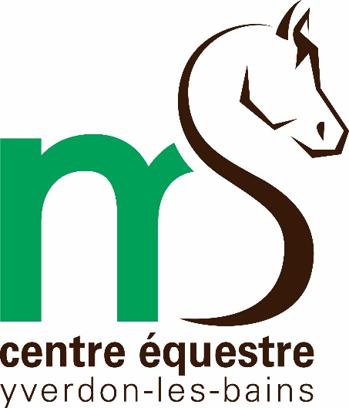

Stage d’éthologie

11 et 12 avril 2015 avec Nicolas Bayart

**Programme :**

Matin : 2h de théorie

Pratique en main

Après-midi : Pratique en main ou à cheval

Fin de journée : Débriefing

**Tarif :**

* CHF 150.- la journée de stage

**Inscriptions :**

stephanie.studer@ceyverdon.ch